

*Εθνικό Μετσόβιο Πολυτεχνείο*

*Σχολή Ηλεκτρολόγων Μηχ. Και Μηχ. Υπολογιστών*

*Δίκτυα Επικοινωνιών , 6ο εξάμηνο*

*Ακαδημαϊκή Περίοδος : 2010-2011*

6η Εργαστηριακή Άσκηση

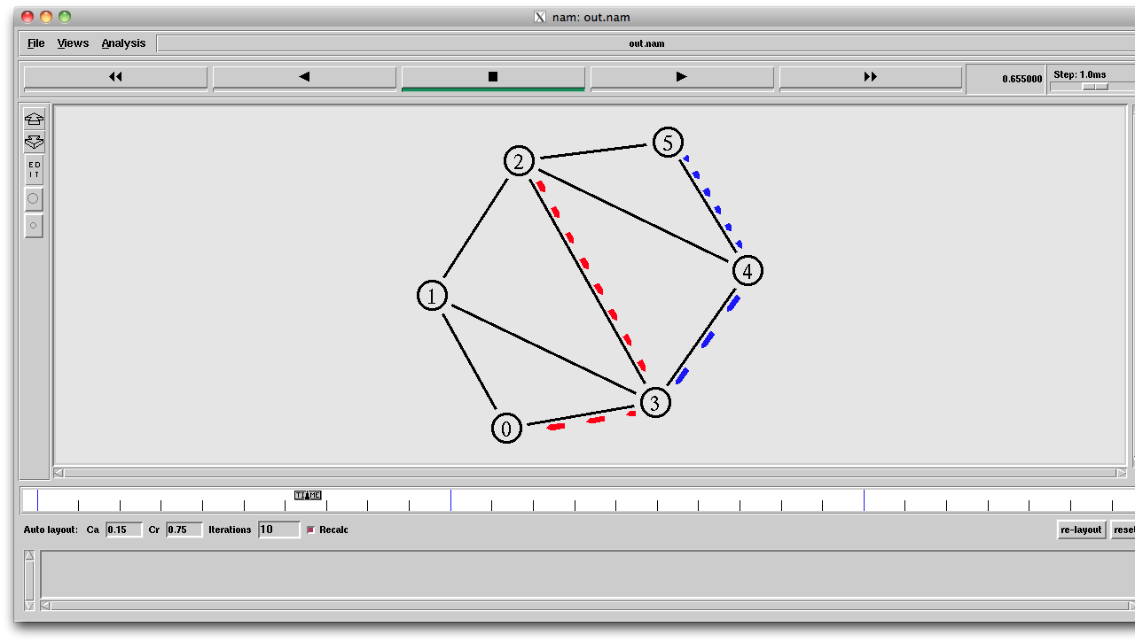

*Γερακάρης Βασίλης*

*Α.Μ. :03108092*

* Σκοπός:

Σε αυτή την εργαστηριακή άσκηση κληθήκαμε να μελετήσουμε το πρωτόκολλο δρομολόγησης των διανυσμάτων απόστασης (Distance Vector – DV) καθως και την επίδοσή του πάνω σε διαφορετικές τοπολογίες δικτύων. Το DV protocol υλοποιεί ένα δυναμικό αλγόριθμο δρομολόγησης, δηλαδή ο τρόπος με τον οποίο γίνεται η κίνηση των πακετών μέσα στο δίκτυο γίνεται δυναμικά και μεταβάλλεται ανάλογα με τις αλλαγές που γίνονται κατά τη διάρκεια της προσομείωσης.

Συγκεκριμένα, θα εξεταστούν 2 διαφορετικές περιπτώσεις:

Αρχικά, θα δούμε τις αρχές λειτουργίας του συγκεκριμένου πρωτοκόλλου και τον τρόπο με τον οποίο αντιμετωπίζει μία πιθανή απώλεια ζεύξης.

Στο 2ο μέρος της άσκησης, θα εξετάσουμε μία τοπολογία υπό ιδιάζουσες συνθήκες, κάτω από τις οποίες το πρωτόκολλο DV δεν είναι αποτελεσματικό.

’ περιπτ﷽﷽ετικοω σε α﷽﷽﷽

Όπως και σε προηγούμενες ασκήσεις, έγινε χρήση των εργαλείων NAM και xgraph, για την καλύτερη κατανόηση των δικταασ. ﷽﷽﷽﷽﷽οτελεσμύων και οπτικοποίηση των αποτελεσμάτων.

**Ενότητα 1**

**Εισαγωγικά**

Η δρομολόγηση είναι ίσως ο σημαντικότερος παργοντας ﷽﷽﷽ντικNAM και xgraph για άγοντας λειτουργίας ενός δικτύου, καθνηση﷽﷽﷽﷽﷽﷽δηγκenn-Fordματaph για νηση﷽﷽﷽﷽﷽﷽δηγκenn-Fordματaph για ώς υπάρχουν οι εξής απαιτήσεις που θα πρέπει να πληρεί το εν λόγω δίκτυο:

* Απλότητα
* Ευστάθεια
* Ακρίβεια και έλλειψη λαθών κατά τη μετάδοση των δεδομένων
* Αξιοπιστία (άμεση και ορθή απόκριση σε περιπτώσεις συμφόρησης ή υπερφόρτωσης)
* Απόδοση & αποτελεσματικότητα
* Βέλτιστη χρήση των διαθέσιμων πόρων
* Δικαιοσύνη (δίκαιη κατανομή της ροής των πακέτων στο δίκτυο)

Από τα παραπάνω, μπορούμε με ασφάλεια να αποφανθούμε πως η μελέτη της δρομολόγησης και η έυρεση του βέλτιστου αλγορίθμου μετάδοσης δεν είναι απλή υπόθεση. Αντίθετα, υπάρχουν πολλοί και σύνθετοι τρόποι αντιμετώπισης των παραπάνω προβλημάτων, ο καθένας με τα πλεονεκτήματα και τα μειονεκτήματά του. Οι 2 πιο ευρέως γνωστοί και σχετικά απλοί στην κατανόησή τους αλγόριθμοι είναι αυτοί του Dijkstra και των Bellmann-Ford. Όπως θα αποδείξουμε παρακάτω, αποδίδουν καλά σε ισοζυγισμένα δίκτυα, όμως δεν είναι ευέλικτοι σε απότομες αλλαγές της τοπολογίας.

* **1.1 – Τοπολογία Δικτύου**

Το υπό μελέτη δίκτυο αποτελείται από 6 κόμβους (nodes). Στους κόμβους n2 και n5 προσαρτούμε UDP agents που παράγουν CBR δεδομένα, τα οποία αποστέλονται στους κόμβους n0 και n3, αντίστοιχα. Ακολουθώντας τις οδηγίες της εκφνηση﷽﷽﷽﷽﷽﷽δηγκenn-Fordματaph για ώνησης, συνδέσαμε τους κόμβους με ζεύξεις, στις οποίες θέσαμε διαφορετικό κόστος μετάδοσης των πακέτων, με τη μορφή χρονικής καθυστέρησης. Η τοπολογία του δικτύου μας, φαίνεται στην παρακ* ν ﷽﷽﷽﷽υς οπολα ordματaph για άτω εικόνα:

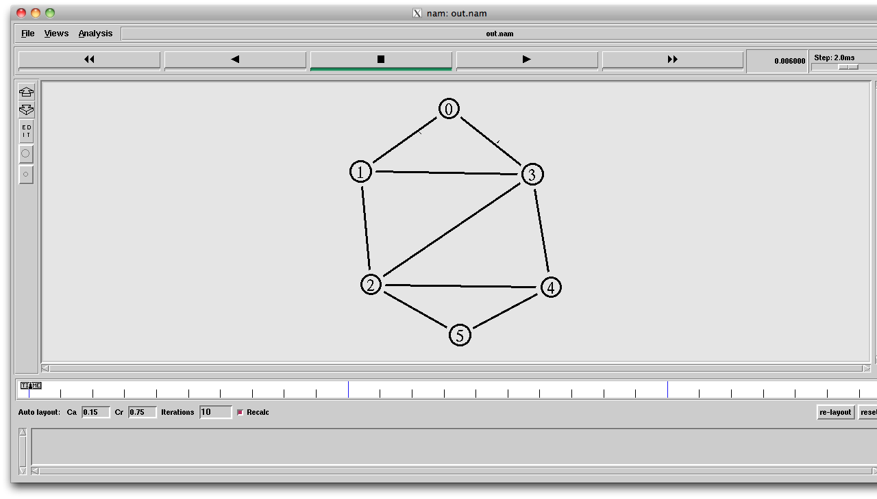

* **1.2 – Εκτέλεση προσομοίωσης / Απεικόνηση σε ΝΑΜ**

Αρχικά, η μετάδοση των δεδομένων γίνεται μέσω των κόμβων:

C -> E -> D -> A και F -> E -> D αντίστοιχα, όπως φαίνεται στην παρακάτω εικόνα:

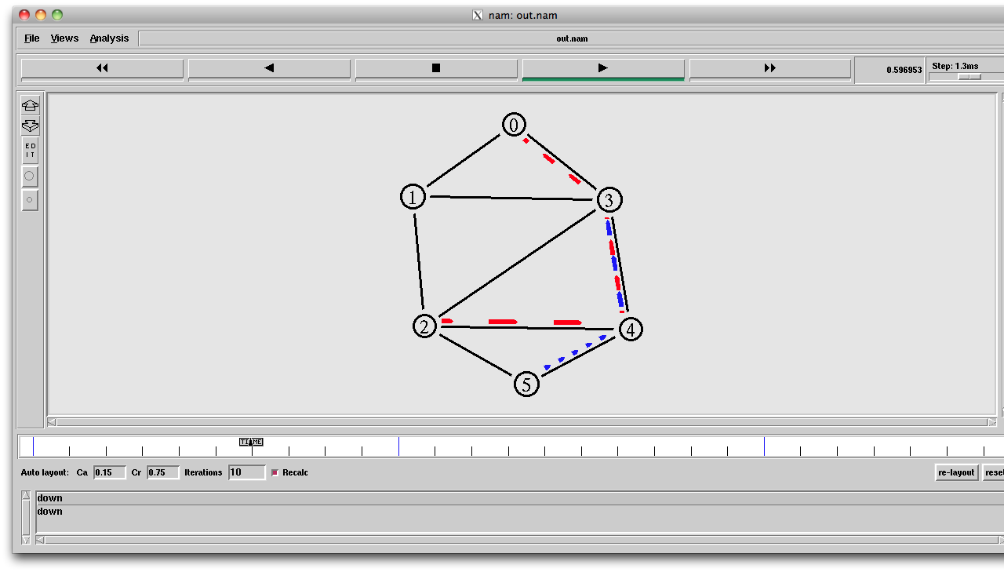

Η επιλογή των παραπάνω διαδρομών μόνο τυχαία δεν είναι, αφού ο αλγόριθμος καθορίζει η μεταφορά να γίνεται με τον πλέον αποδοτικό τρόπο. * ν ﷽﷽﷽﷽υς οπολα ordματaph για Έχοντας κατά νου το κόστος των ζεύξεων, μπορούμε εύκολα να επιβεβαιώσουμε την εγκυρότητα της επιλογής αυτής. Χρησιμοποιώντας πίνακες, υπολογίζουμε το κόστος της διαδρομής για κάθε κόμβο, συναρτήσει των κόμβων με τους οποίους συνορεύει. Έτσι, προκύπτει:

* **C -> A**

Κόμβος C

|  |  |  |  |  |
| --- | --- | --- | --- | --- |
| Γειτονικοί κόμβοι | B | D | **E** | F |
| Κόστος ζέυξης από Α | 2 | 1 | **2** | 4 |
| Κόστος ζεύξης από C | 3 | 3 | **1** | 5 |
| Σύνολo | 5 | 4 | **3** | 9 |

|  |  |  |  |
| --- | --- | --- | --- |
| Γειτονικοί κόμβοι | **D** | C | F |
| Κόστος ζέυξης από Α | **1** | 1 | 4 |
| Κόστος ζεύξης από C | **1** | 3 | 2 |
| Σύνολο | **2** | 4 | 6 |

Κόμβος E

Κόμβος D

|  |  |  |  |  |
| --- | --- | --- | --- | --- |
| Γειτονικοί κόμβοι | **A** | B | C | E |
| Κόστος ζέυξης από Α | **0** | 2 | 3 | 2 |
| Κόστος ζεύξης από C | **1** | 2 | 2 | 1 |
| Σύνολο | **1** | 4 | 5 | 3 |

* **F**🡪**D**

Κόμβος F

|  |  |  |
| --- | --- | --- |
| Γειτονικοί κόμβοι | C | **E** |
| Κόστος ζεύξης από Α | 2 | **1** |
| Κόστος ζεύξης από C | 5 | **2** |
| Συνολικό κόστος | 7 | **3** |

Κόμβος E

|  |  |  |  |
| --- | --- | --- | --- |
| Γειτονικοί κόμβοι | **D** | C | F |
| Κόστος ζεύξης από Α | **1** | 2 | 3 |
| Κόστος ζεύξης από C | **1** | 1 | 2 |
| Συνολικό κόστος | **2** | 3 | 5 |

Όπως φαίνεται, και στις 2 περιπτώσεις, η επιλογή των κόμβων ήταν όντως αυτή που παρουσίαζε το ελάχιστο κόστος.

* **1.3 Αντίδραση δικτύου σε διακοπή ζεύξης**

Μεταβάλοντας το tcl script, εισάγουμε τη χρονική στιγμή t = 1 sec την πτώση της ζεύξης μεταξύ των κόμβων D και Ε. Το στιγμιότυπο της στιγμής αυτής φαίνεται στην παρακάτω εικόνα:

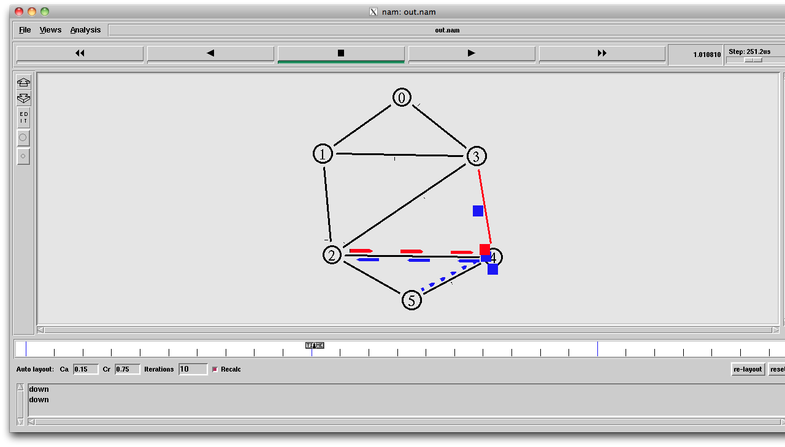

Παρατηρώντας την εικόνα, βλέπουμε πως τη στιγμή που χάνεται η ζεύξη, εκπέμπονται τα μικρά πακέτα rtproto DV, στα οποία βασίζεται η δυναμική συμπεριφορά του πρωτοκόλου. Μέσω αυτών, το δίκτυο ενημερώνεται για την απώλεια της ζεύξης και γίνεται δυνατή η αναπροσαρμογή στη νέα τοπολογία, διατηρώντας ακόμη τη νοοτροπία για αποδοτικότερη μετάδοση των πακέτων. Η μόνιμη κατάσταση στην οποία καταλήγει το δίκτυο φαίνεται στην παρακάτω εικόνα:

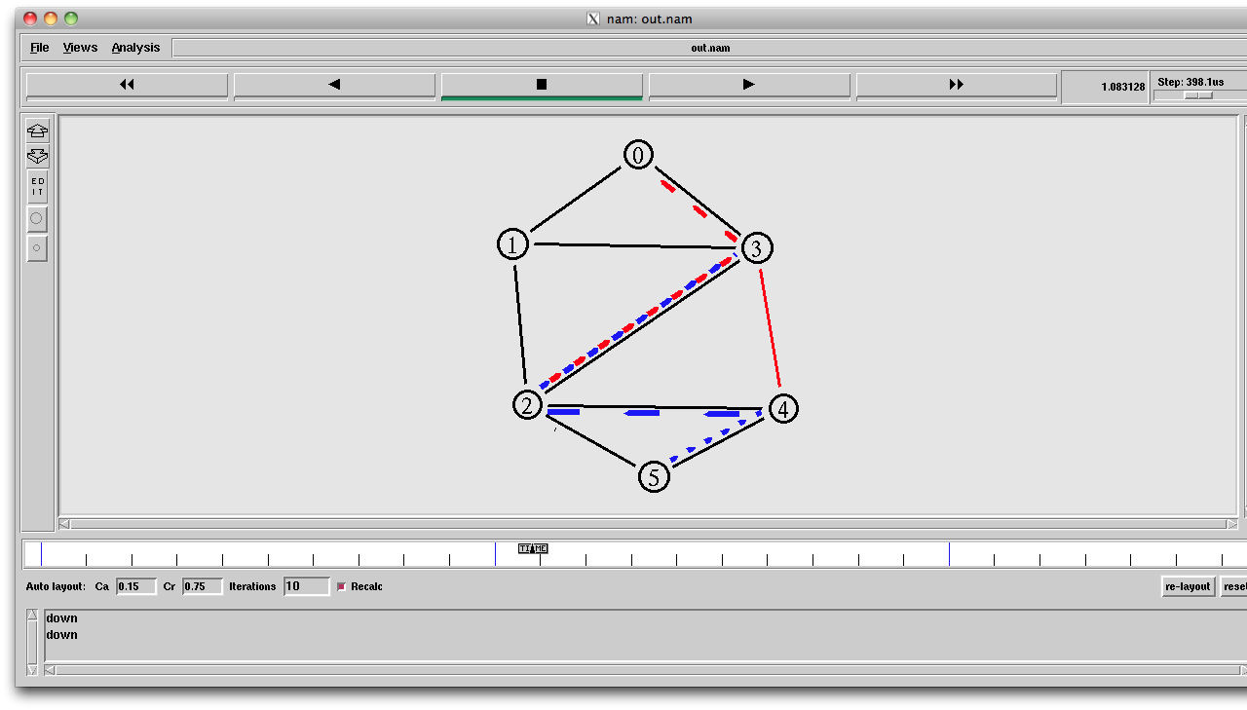

Ακολουθώντας την ίδια διαδικασία με πριν και εκτελώντας τον αλγόριθμο με το χέρι (με χρήση πινάκων), επιβεβαιώνεται η αποδοτικότερη αξιοποίηση του δικτύου στη μεταφορά των δεδομένων.

* **1.4 - Αλλαγή κόστους ζεύξης D-E**

Όπως μας υποδεικνύεται στην εκφώνηση της άσκησης, μεταβάλλουμε την καθυστέρηση της ζεύξης σε 30ms, προσδίδοντάς της με αυτό τον τρόπο κόστος ίσο με 3. Με τον τρόπο αυτό, μεταβάλλονται οι ισορροπίες του δικτύου και κατά συνέπεια η διαδρομή που θα ακολουθήσουν τα πακέτα. Ακολουθεί η έξοδος του ΝΑΜ για την παρακάτω αλλαγή:



Παρατηρουμε πως πλέον η μετάδοση των δεδομένων πραγματοποιείται μέσω των κόμβων C -> D -> A και F -> E -> D αντίστοιχα.

Εκτελούμε τον αλγόριθμο με το χέρι και έχουμε:

* **C🡪A**

Κόμβος C

|  |  |  |  |  |
| --- | --- | --- | --- | --- |
| Γειτονικοί κόμβοι | B | **D** | E | F |
| Κόστος ζεύξης από Α | 2 | **1** | 4 | 6 |
| Κόστος ζεύξης από C | 3 | **3** | 1 | 5 |
| Συνολικό κόστος | 5 | **4** | 5 | 11 |

Κόμβος D

|  |  |  |  |  |
| --- | --- | --- | --- | --- |
| Γειτονικοί κόμβοι | **A** | B | C | E |
| Κόστος ζέυξης από Α | **0** | 2 | 4 | 4 |
| Κόστος ζεύξης από C | **1** | 2 | 3 | 3 |
| Συνολικό κόστος | **1** | 4 | 7 | 7 |

* **F**🡪**D**

Κόμβος F

|  |  |  |
| --- | --- | --- |
| Γειτονικοί κόμβοι | C | **E** |
| Κόστος ζέυξης από Α | 3 | **3** |
| Κόστος ζεύξης από C | 3 | **2** |
| Συνολικό κόστος | 6 | **5** |

Κόμβος E

|  |  |  |  |
| --- | --- | --- | --- |
| Γειτονικοί κόμβοι | C | **D** | F |
| Κόστος ζεύξης από Α | 3 | **0** | 5 |
| Κόστος ζεύξης από C | 1 | **3** | 1 |
| Συνολικό κόστος | 4 | **3** | 6 |

Παρατηρούμε ότι και πάλι επιβεβαιώνεται η βέλτιστη επιλογή των κόμβων για τη μετάδοση των δεδομένων.

**Ενότητα 2**

Στο κομμάτι αυτό της άσκησης θα εξετάσουμε την αντίδραση του πρωτοκόλλου DV σε μία απότομη μεταβολή της τοπολογίας του δικτύου (απώλεια ζέυξής).

* **2.1 – Τοπολογία δικτυου & γεγονότα**

Το υπ’ο μελέτη δίκτυο αποτελείται από 4 κόμβους που συνδέονται με γραμμές εύρους ζώνης 10 Mbps, όπως φαίνεται στο παρακάτω σχήμα.

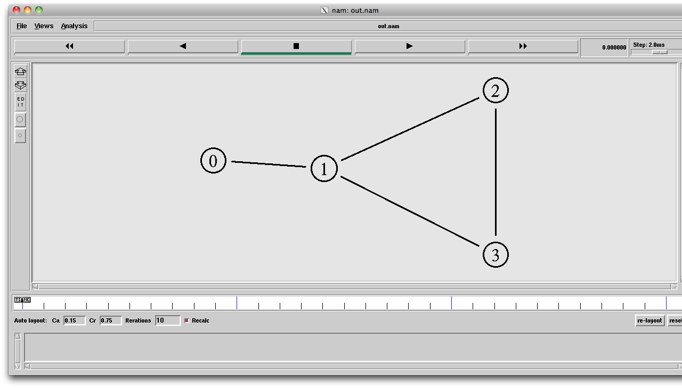

Οι κόμβοι 2 και 3 έχουν προσαρτημένους UDP agents, που παράγουν CBR δεδομένα με ρυθμό αποστολής 960 Kbps. Οι sink agents βρίσκονται στους κόμβους 0 και 1 αντίστοιχα. Στη χρονική στιγμή t=1 sec διακόπτεται η ζεύξη μεταξύ 0 και 1, και όταν t=2 sec επανέρχεται.

* **2.2 – Εκτέλεση προσομοίωσης**

Αρχικά, η μετάδοση των δεδομένων πραγματοποιείται χωρίς προβλήματα, όπως φαίνεται από την παρακάτω εικόνα:

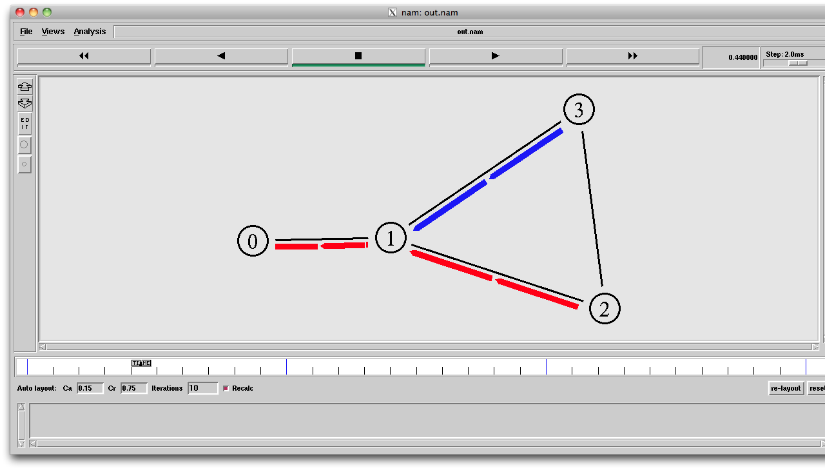

Στο 1 δευτερόλεπτο, πραγματοποιείται η απώλεια ζεύξης, οπότε προκύπτει η εξής εικόνα:

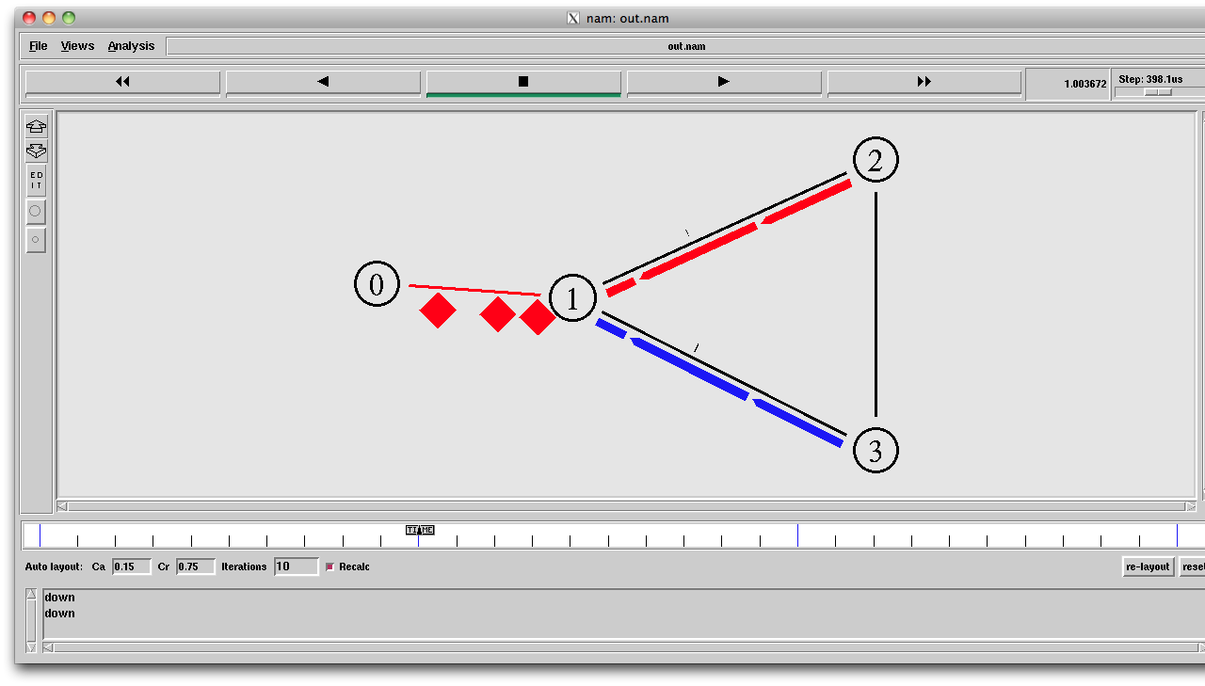

Παρατηρούμε ότι και πάλι, τη στιγμή που χάνεται η ζεύξη 0-1, εκπέμπονται τα πακέτα rtproto DV από τον κόμβο 1, προκειμένου να ενημερωθούν οι άλλοι κομβοι του δικτύου. Αμέσως μετά, οι κομβοι 2 και 3 με τη σειρά τους θα προσπαθήσουν να επικοινωνίσουν μεταξύ τους, όπως φαίνεται στην εικόνα.

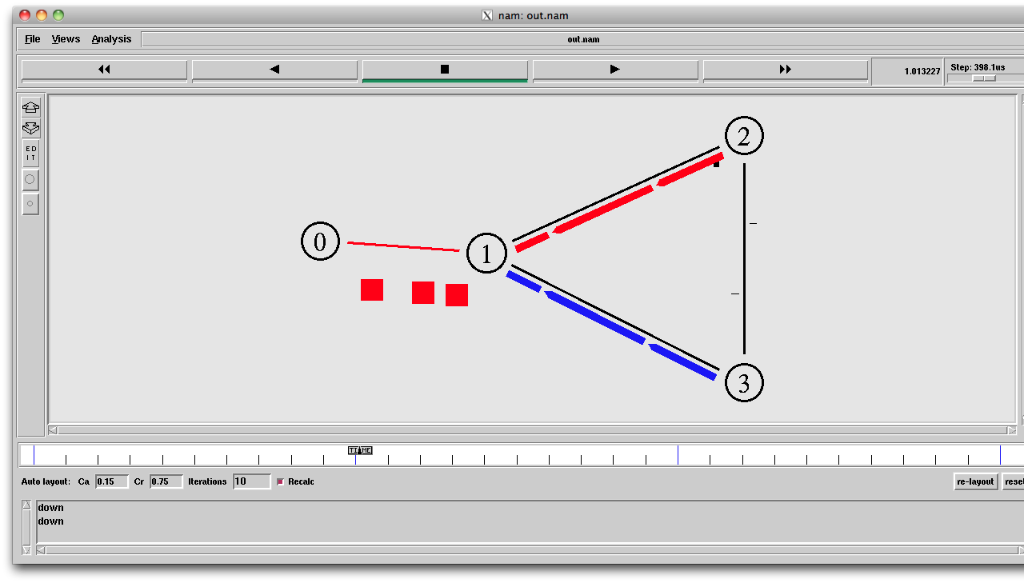

Παρατηρούμε ότι προκαλείται υπερφόρτωση στον κόμβο 1, αφού δέχεται πακέτα και απο τις 2 πηγές δεδομένων. Ο κόμβος 2 ενημερώνεται γι’αυτή την κατάσταση και αρχίζει την αποστολή πακέτων προς τον κόμβο 3:

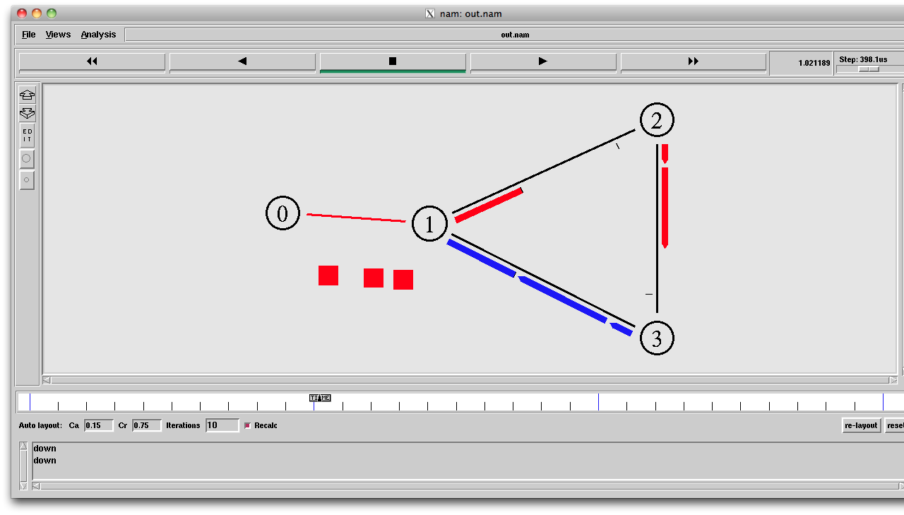

Κατά τη μεταβατική αυτή περίοδο, η ροή των πακέτων στο δίκτυο είναι ιδιέταιρα περίπλοκη, γεγονός που οφείλεται στην δυναμική ενημέρωση και αναπροσαρμογή του δικτύου για καλύτερη ανταπόκριση. Σύντομα, το δίκτυο καταλήγει σε μία μόνιμη κατάσταση, στην οποία όμως παρατηρούνται απώλειες πακέτων από όλους τους κόμβους, κυρίως όμως από τους 2 και 3, όπως είναι φανερό από τις παρακάτω εικόνες της εξομοίωσης:

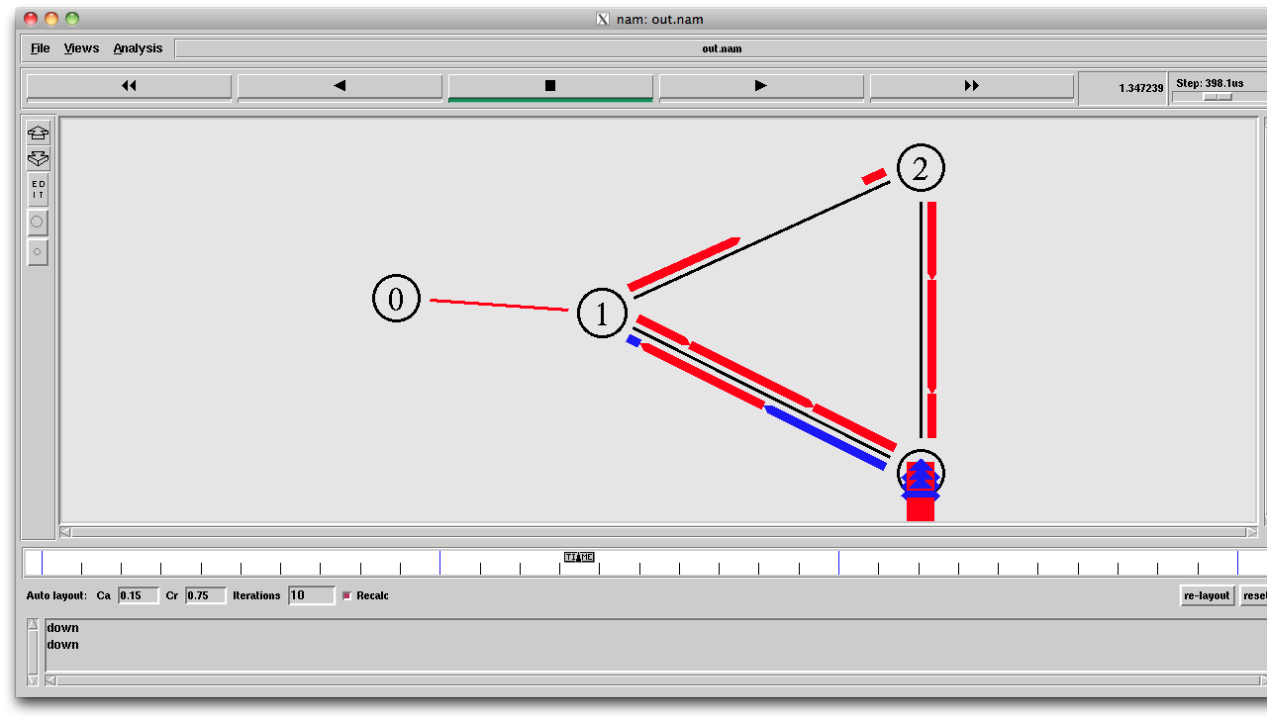

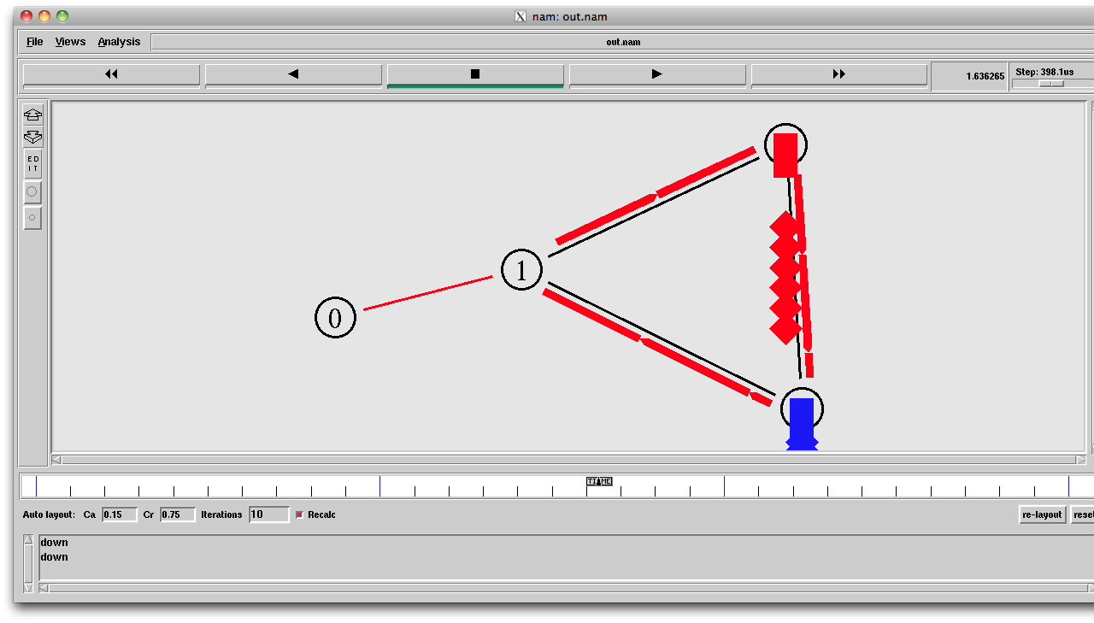

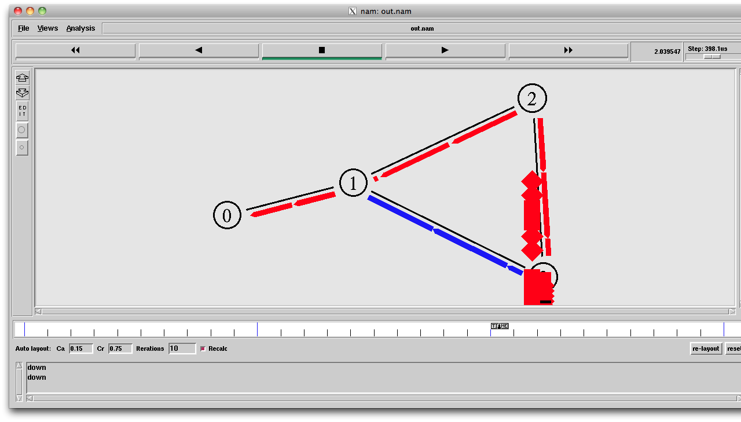

Παρατηρούμε ότι οι απώλειες δεν περιορίζονται μόνο σε μπλέ και κόκκινα πακέτα, άλλα υπάρχουν και απώλειες μαύρων πακέτων, δηλαδή πακέτων που σχετίζονται με τη λειτουργία του πρωτοκόλλου στο δίκτυο. Επίσης, βλέπουμε ότι δεν επηρρεάζεται μόνο ο κόμβος που είχε προσαρτημένο τον UDP agent που έστελνε δεδομένα στο sink που αποκόπηκε (όπως θα ήταν αναμενόμενο), αλλά επηρρεάστηκαν όλοι οι κόμβοι του δικτύου. Τασδκυρίως όμως από τους 2 και 3, Oi ap;vέλος, παρατηρούμε πως μετά την αποκατάσταση της ζεύξης υπάρχει πάλι μία μεταβατική περίοδος κατά την οποία παρατηρείται απώλεια πακέτων, εώς ότου τελικά επανέλθουμε στη μόνιμη κατάσταση, που είναι η ίδια όπως πρίν τη διακοπή της ζεύξης.

* **2.3 – Γραφικές παραστάσεις ροής δεδομένων μ**σαμε.﷽﷽﷽﷽﷽ εξετα υ δικτ 2 και 3, Oi ap;v**έσω xgraph**

Κάνοντας χρήση του βοηθητικού προγράμματος xgraph του NetworkSimulator2, προκύπτουν οι ακόλουθες γραφικές παραστάσεις, που χαρακτηρίζουν την κίνηση των δεδομένων μέσα στο δίκτυο:

Κόμβος n0:

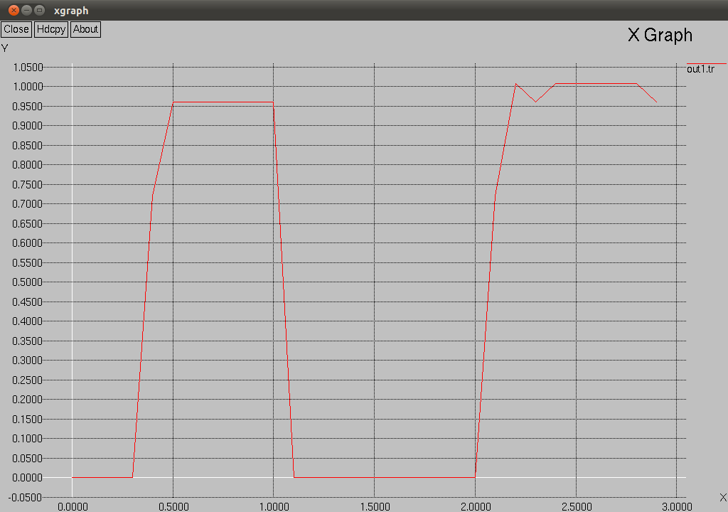

Κόμβος n1

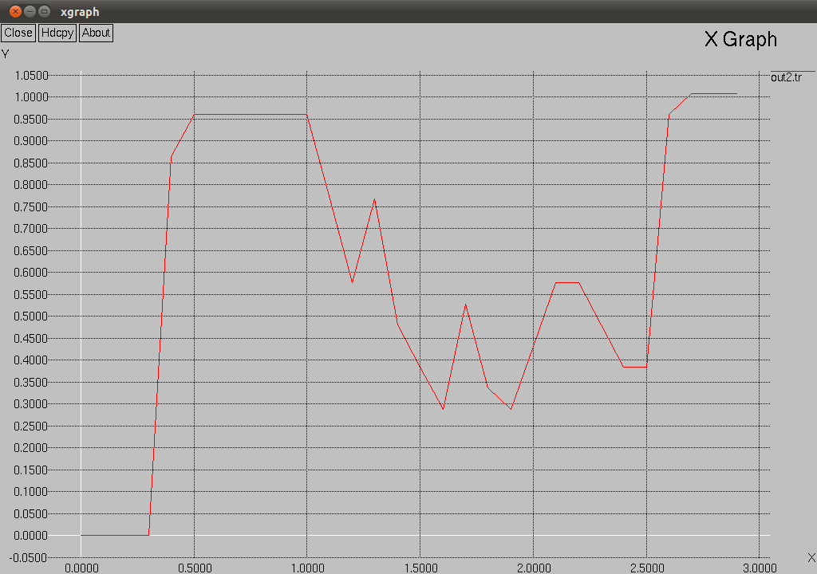

Από τα γραφήματα αυτά γίνεται φανερή η επίδραση της πτώσης της ζεύξης στη μετάδοση (t=1 sec).

Συγκεκριμένα, στον κόμβο 0 έχουμε μηδενισμό του εύρους ζώνης, γεγονός αναμενόμενο αφού διακόπηκε ζέυξη με τον sink agent. Στον κόμβο 1, παρατηρείται μείωση του εύρους ζώνης, χωρίς όμως αυτή να ακολουθεί κάποια σταθερή μορφή, αλλά αυξομοιώνεται ακανόνιστα. Ταυτόχρονα, όπως αναφέραμε παρατηρήθηκαν και απώλειες πακέτων, που επηρρέασαν τελικά όλους τους κόμβους του δικτύου, και δικαιολογούν σε κάποιο βαθμό αυτή τη μορφή.

Μία πιθανή λύση για την αντιμετώπιση του προβλήματος που εμφανίστηκε θα ήταν η ταυτόχρονη ενημέρωση όλων των κομβων του δικτύου. Στην ιδανική αυτή περίπτωση, δε θα είχαμε υπερφόρτωση των γραμμών, και το δίκτυο θα ήταν σε θέση να ανακάμψει άμεσα, αφου δε θα γινόταν συνεχής αναπαραγωγή των προβήμάτων που μπλοκάραν το δίκτυο στο παράδειγμα που εξετάσαμε.